龙门县龙江镇龙江路58号、60-3、60-4号

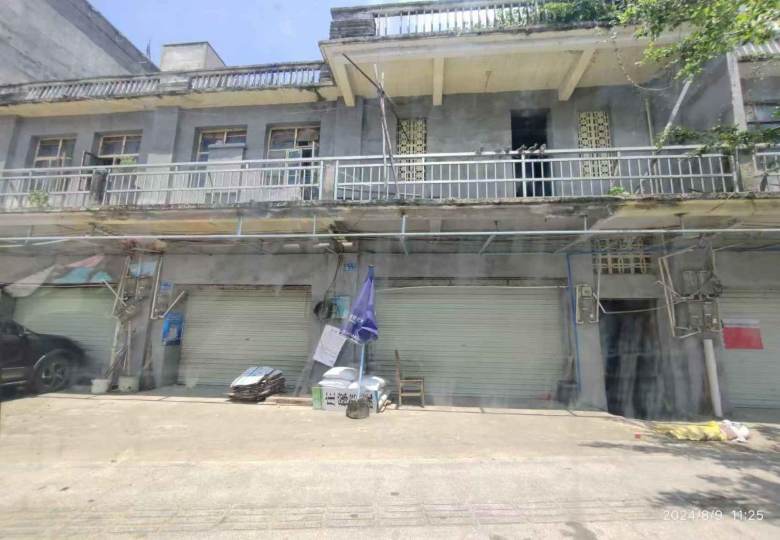

龙门县龙江镇西门街3号

